МИНИСТЕРСТВО ОБРАЗОВАНИЯ И МОЛОДЁЖНОЙ ПОЛИТИКИ
ЧУВАШСКОЙ РЕСПУБЛИКИ
Государственное автономное профессиональное
образовательное учреждение Чувашской Республики
«Чебоксарский техникум транспортных и строительных технологий»
(ГАПОУ «Чебоксарский техникум ТрансСтройТех» Минобразования Чувашии)

Методические указания
по выполнению контрольной работы (семестр 7)
ПМ.02 Выполнение технологических процессов при строительстве, эксплуатации и реконструкции строительных объектов
МДК 02.01 Организация технологических процессов при строительстве, эксплуатации и реконструкции строительных объектов
Тема 1.7 Технология и организация строительных процессов
для студентов заочной формы обучения

Специальность: 08.02.01 Строительство и эксплуатация зданий и сооружений
Составитель: Федорова Т.П.

Чебоксары 2022

Пояснительная записка

Методические указания для выполнения контрольной работы семестр 7 по ПМ.02 Выполнение технологических процессов при строительстве, эксплуатации и реконструкции строительных объектов, междисциплинарного курса МДК.02.01 Организация технологических процессов при строительстве, эксплуатации и реконструкции строительных объектов, Темы 1.7 Технология и организация строительных процессов для специальности 08.02.01 Строительство и эксплуатация зданий и сооружений.
Составлены в соответствии с государственными требованиями к минимуму содержания и уровню подготовки выпускников. Задания по каждой теме даны повариантно, что позволяет осуществлять индивидуальную работу студентов.
В результате выполнения контрольной работы студент должен уметь:
- осуществлять производство строительно-монтажных, ремонтных работ и работ по реконструкции в соответствии с требованиями нормативно-технической документации, рабочими чертежами и проектом производства работ;
- вести исполнительную документацию на объекте;
- использовать ресурсосберегающие технологии при организации строительного производства;
- проводить обмерные работы; определять объемы выполняемых работ;
Требования к оформлению результатов работы: все вычисления и наблюдения производить с пояснением.
Рекомендации по взаимодействию с преподавателем при выполнении работы: преподаватель консультирует по мере необходимости
Критерии и система оценки работ: оцениваются по пятибалльной системе, с учетом правильности выполненных расчетов, сделанных выводов по полученным результатам, оформления работы, ответов на контрольные вопросы
Оценка «3» | Оценка «4» | Оценка «5»
Работа выполнена не полностью студент на заданный вопрос ответить не смог | Работа выполнена полностью, студент на заданный вопрос ответить не смог | Работа выполнена полностью студент правильно ответил на заданный вопрос.

Задания для домашней контрольной работы, выбираем тему контрольной работы согласно списка в журнале.

№ | Тема контрольной работы | Примечание
 | Разработка элементов технологической карты на производство погрузо-разгрузочных работ
 | Разработка элементов технологической карты на устройство рулонной кровли
 | Разработка фрагментов технологической карты на устройство асбестоцементных кровель
 | Разработка элементов технологической карты на устройство кровли из листовой стали
 | Разработка фрагментов технологической карты на устройство кровли из металлочерепицы
 | Разработка элементов технологической карты на устройство кровли из битумных мастик
 | Разработка элементов технологической карты на выполнение специальной штукатурки в студии звукозаписи
 | Расчет технических параметров и выбор монтажного крана
 | Разработка элементов технологической карты на выполнение декоративной штукатурки на фасаде административного здания
 | Разработка фрагментов технологической карты на устройство кровли из штучных материалов
 | Разработка фрагментов технологической карты на устройство высококачественной штукатурки в жилом доме
 | Разработка фрагментов технологической карты на устройство кровли из штучных материалов
 | Разработка фрагментов технологической карты на устройство рулонной кровли
 | Разработка фрагментов технологической карты на устройство облицовки внутренних стен гипсокартоном
 | Разработка элементов технологической карты на устройство полов из ламината
 | Разработка элементов технологической карты на устройство полов из линолиума
 | Разработка элементов технологической карты на устройство полов из паркетных досок
 | Разработка элементов технологической карты на выполнение облицовки стен каркасным способом.
 | Разработка элементов технологической карты на оклеивание поверхностей
 | Разработка элементов технологической карты на устройство полов из паркетных досок

Примерные вопросы к контрольной работе
1.Транспортирование строительных грузов
2.Приведите классификацию покрытий кровли
3.Состав и организация работ, предшествующих строительству
5.Транспортные, транспортирующие, погрузо-разгрузочные машины
6.Грузоподъемные машины
7.Машины и оборудование для приготовления и транспортирования бетонных смесей
8. Расчет параметров кранов графически
9.Какие существуют виды штукатурных работ.
10. Виды декоративной штукатурки.
11. Производство бетонных и железобетонных работ
12. Монтаж строительных конструкций
13 Назначение подготовки поверхности под оштукатуривание
14 Виды декоративных работ.
15 Состав и организация работ, предшествующих строительству.
16 .Инженерная подготовка строительной площадки
17 Транспортные, транспортирующие, погрузо-разгрузочные машины
18 Способы облицовки стен.
19.Машины и оборудование для приготовления и транспортирования бетонных смесей
20. Какие виды малярных полов Вам известны?
21. Каково устройство покрытий полов.
22. Общие сведения о плотничных работах

Каждому студенту ответить на один вопрос согласно списка в журнале.

Пример:
Контрольная работа № 1 (семестр 7)
Тема: «Разработка элементов технологической карты по отделке перегородок ГКЛ каркасным способом »
Цель работы: Выработка умения применять знания на практике
Задачи: 1. Развивать коммуникативные компетенции (как способности работать с текстом, информацией);
2. Развивать предметные компетенции (умение выполнять элементы технологической карты );
3.Формировать ключевые компетенции информационная: (систематизировать, анализировать, использовать и обрабатывать полученную информацию); социально-коммуникативная (соотносить свои устремления с интересами других людей)

Технологическая карта:
«Отделка перегородок ГКЛ каркасным способом»
 | Наименование операции | Эскиз материалы | Инструменты | Процесс операции
№1 | Подготовка поверхности  a)Разметка поверхности | Перегородка С111  масса 28 кг × 1 м²  высотой -3,2м | Отвес, уровень: 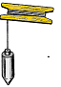  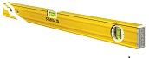 | На полу согласно проекту производят разметку положения профиля направляющего потолочного с помощью рулетки и шнуроотбойного устройства. Затем с помощью отвеса переносят разметку на потолок .Использование прямого подвеса обусловливает максимальное отслаивание каркаса от стены на 125мм и минимальное отслаивание на толщину потолочного профиля 30 мм. Этот способ облицовки минимально уменьшить полезную площадь помещения. На стене с шагом 600мм,по вертикали производят разметку положения профилей ПП60 х 27-550 мм, т.к у 1-ого листа устанавливаемого угол помещения срезают кромку 50мм. Затем, используя эту разметку находят положение прямых подвесов на один профиль. Шаг установки прямых подвесов 150мм от пола и потолка не более1500 между ними.
№2 | Заготовка листов и профилей | ГКЛ: дл-2000мм;шир-600мм;высота-6,5м. Направляющие профили: потолочный ПП 28Х27-6м -2шт; ПП68Х27-10 стоек ,высотой -3,4м. | Складной метр, рулетка | Длина профиля ПП60х27 должна быть на 10мм меньше расстояния между профилями ПНП 28х27 установленными на полу и потолке для удобства монтажа. Профиль ПП60х27 вставляют в профиль ПНП 28х27,потолки прямых подвесов отгибают до соприкосновения с профилем ПП60х27 и производят крепление прямого подвеса иПП60х27 шурупами LN9 и LN11.Выступающие части прямого подвеса отгибают плоскогубцами или отрезают ножницами по металлу. В случае удлинения ПП60Х27 используют специальный удлинитель, вставляя его между профилями до щелчка и дополнительно фиксируют шурупами LN9.
№3 | Установка каркаса |  | Шуруповёрт, дрель, ножницы по металлу | Профиль ПНП28х27 крепят к полу и потолку дюбелями диаметром 6-8мм и длиной 60-80мм к стене с шагом не более 1000мм или не менее трёх дюбелей на один профиль.
№4 | Крепление ГКЛ к каркасу | Sперегородки:3,4х6=20,4м²÷1,2=17м² S1листа=1.2м²  17÷1,2=15 листов | Правило, уровень  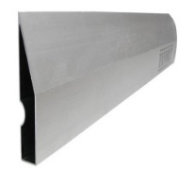 | Контроль осуществляется визуально с помощью правила и уровня, выверяя вертикальность и линейность установки профилей.
№5 | Заделка швов |  | Нож, шпатель  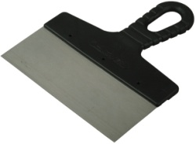 | Продольные стыки ГКЛ с утоненной кромкой (УК) и полукруглой утоненной кромкой (ПЛУК) обрабатывают следующим образом: тонким шпателем, но стык наносят шпаклевку «Фуген» сетчатаю армирующую перфорированную бумажную ,стеклотканевую ленту выдавливают шпателем вместе застывшую шпаклевку, затем просушивают стык со шпаклевкой наносят выравнивающий слой шпаклевки широким (15 -20см) шпателем(Завершающий этап).Обработка стыков ГКЛ, образованных полукруглой (ПЛК) и полукруглой утоненной кромкой (ПЛУК), производит без использования армирующий ленты с помощью шпаклевочной смеси «УНИФЛОТ»

ТРЕБОВАНИЯ К КАЧЕСТВУ И ПРИЕМКЕ РАБОТ
Контроль качества работ по монтажу каркасно-обшивных перегородок осуществляется прорабом или мастером с привлечением специальной строительной лаборатории.
Производственный контроль качества работ должен включать входной контроль рабочей документации, гипсокартонных листов, металлических профилей, теплоизоляционных материалов, комплектующих материалов, операционный контроль технологических процессов и оценку соответствия выполненных работ, результаты которых становятся недоступными для контроля после начала выполнения последующих работ (акт скрытых работ, акт приемки).
При входном контроле рабочей документации проводится проверка ее комплектности и достаточности в ней технической информации. При входном контроле материалов проверяется соответствие их стандартам, наличие сертификатов соответствия, гигиенических и пожарных документов, паспортов и других сопроводительных документов.
Строительные материалы, поставляемые на стройку должны соответствовать следующим требованиям:
Гипсокартонные листы по ГОСТ 6266-97:
- средняя плотность листов, при нормируемой влажности должна быть не более 950 кг/м³ (для I категории качества) и 850 кг/м³ (для высшей категории качества);
- прочность листов должна быть не менее 350 кгс (для листов δ = 12 мм) (см. таблицу 2 ГОСТ 6266-97). Кроме того, прочность листа должна соответствовать следующим требованиям: иметь хорошую гвоздимость, при этом нагрузка на гвоздь диаметром 3 мм, вбитый под углом 45°, должна быть 20 кг, без вырывания гвоздя;
- влажность листов не должна превышать 1 %;
- на лицевой поверхности листов не допускаются загрязнения, масляные пятна, волнистость, отбитость углов и повреждения продольных кромок, размеры которых превышают указанные в таблице 1;
- сцепление гипса с картоном должно быть прочнее, чем сцепление слоев картона.
Таблица 1 - Допускаемые отклонения для гипсокартонных листов
Наименование показателей | Величина допускаемых отклонений для листов
 | высшей категории качества | первой категории качества
Отклонения от прямоугольной формы:
по длине | ±4 мм | ±8 мм
по ширине | 0 | 0
 | -4 | -5
по толщине | ± 0,5 мм | ±0,5 мм
Разность диагоналей | ± 3 мм | ±3 мм
Серповидность кромки | 1 мм на метр, но не более 3 мм на всю длину
Отбитости углов в количестве более 2 по длине ребра, мм | Не допускаются | ≤ 20
Повреждение продольных кромок в количестве не более двух:
длиной, мм | ≤ 10 | ≤ 20
глубиной, мм | ≤ 3 | ≤ 5
Плиты из минеральной ваты на синтетическом связующем по ГОСТ 9573-96:
- плотность минераловатных плит должна находиться в пределах 200 ± 25 кг/м³;
- теплопроводность не более 0,054 Вт/(м×К).
3.5 Операционный контроль осуществляется в ходе выполнения технологических операций для обеспечения своевременного выявления дефектов и принятия мер по их устранению и предупреждению.
Основным документом при операционном контроле является СНиП 3.03.01-87 «Несущие и ограждающие конструкции».
Результаты операционного контроля фиксируются в журнале производства работ. Перечень технологических процессов, подлежащих контролю, приведен в таблице 2.
Таблица 2 - Перечень технологических процессов, подлежащих контролю.
№ п/п | Наименование технологических процессов, подлежащих контролю | Предмет контроля | Способ контроля | Время проведения контроля | Ответственный за контроль | Технические характеристики оценки качества
1 | Монтаж металлического каркаса | Смещение направляющих от разбивочных осей | Измерительный, журнал работ | В процессе производства работ | Мастер, прораб | < 3 мм
 |  | Расстояние между осями стоек | Измерительный, журнал работ | В процессе производства работ | Мастер, прораб | ±2 мм
 |  | Расстояние между деталями крепления направляющих к несущим конструкциям | Измерительный, журнал работ | В процессе производства работ | Мастер, прораб | ±5 мм
2 | Заполнение перегородок теплоизоляционными материалами | Зазоры между звукоизоляционными плитами, а также между ними и элементами каркаса | Измерительный, журнал работ, линейка 150 ГОСТ 427-75* | В процессе производства работ | Мастер, прораб | Не более 2 мм
3 | Обшивка каркаса гипсокартонными листами | Минимальная величина нахлеста листа обшивки на стойку | Измерительный, журнал работ | В процессе производства работ | Мастер, прораб | 10 мм
 |  | Размер шва между стыкуемыми листами | Измерительный, журнал работ | В процессе производства работ | Мастер, прораб | -1 мм  +2 мм
 |  | Углубление головки винта или шурупа в обшивку каркаса | Измерительный, журнал работ | В процессе производства работ | Мастер, прораб | 0,5 - 1 мм
 |  | Уступ между смежными листами вдоль шва | Измерительный, журнал работ | В процессе производства работ | Мастер, прораб | 1 мм
3.6 При оценке соответствия производится проверка качества выполненных работ с составлением актов освидетельствования скрытых работ (устройство металлического каркаса, теплоизоляционный слой, прокладка внутренних сетей).
3.7 Каркасно-обшивные перегородки не должны иметь отклонений поверхности, превышающих допустимые (таблица 3).
Таблица 3 - Допускаемые отклонения поверхностей, отделанные листовыми материалами индустриального производства (СНиП 3.03.01-87)
Наименование поверхности и линейного элемента | Допускаемые отклонения при отделке
 | простой | улучшенной | высококачественной
Неровности поверхности (обнаруживаются при накладывании правила или шаблона длиной 2 метра) | не более трех неровностей глубиной или выпуклостью до 5 мм | не более двух неровностей глубиной или выпуклостью до 3 мм | не более двух неровностей глубиной или выпуклостью до 2 мм
Отклонения поверхности стен от вертикали | 15 мм на всю высоту помещения | 1 мм на 1 м высоты, но не более 10 мм на всю высоту помещения | 1 мм на 1 м высоты, но не более 5 мм на всю высоту помещения

4 ТРЕБОВАНИЯ БЕЗОПАСНОСТИ И ОХРАНЫ ТРУДА, ЭКОЛОГИЧЕСКОЙ И ПОЖАРНОЙ БЕЗОПАСНОСТИ
4.1 Устройство каркасно-обшивных перегородок следует выполнять с соблюдением требований СНиП 12-03-2001 «Безопасность труда в строительстве. Часть 1. Общие требования», СНиП 12-04-2002 «Безопасность труда в строительстве. Часть 2. Строительное производство», а также в соответствии с «Инструкцией по технике безопасности для оператора, работающего с монтажно-поршневым пистолетом».
4.2 К работе по устройству каркасно-обшивных перегородок допускаются лица не моложе 18 лет, прошедшие медицинское освидетельствование и признанные годными, получившие знания по безопасным методам и приемам труда согласно ГОСТ 12.0.004-90 «ССБТ. Организация обучения безопасности труда. Общие положения», сдавшие экзамены квалификационной комиссии в установленном порядке и получившие удостоверение на право производства работ и прошедшие вводный инструктаж по безопасности труда и производственной санитарии.
4.3 Работы осуществляют с применением ручного и механизированного инструмента. Ручной инструмент должен быть прочным, надежным и удобным в работе. Использовать инструмент нужно только по назначению. Деревянные рукоятки ручных инструментов должны быть изготовлены из сухой древесины твердых и вязких пород, и не иметь сучков, трещин и сколов.
Применение механизированного инструмента допускается только в соответствии с требованиями, указанными в паспорте и инструкции по эксплуатации завода-изготовителя.
Инструмент необходимо систематически и своевременно проверять и ремонтировать. Выдаваемый инструмент должен быть исправен.
4.4 К работе с механизированным инструментом допускаются лица, имеющие соответствующее удостоверение на право пользования им.
К работе с монтажно-поршневым пистолетом ПЦ-52-1 допускаются лица не моложе 20 лет, имеющие удостоверение оператора, прошедшие инструктаж и имеющие наряд-допуск на право производства работ с монтажно-поршневым пистолетом ПЦ-52-1.
4.5 Рабочие должны быть обеспечены спецодеждой и средствами индивидуальной защиты.
4.6 При производстве погрузочно-разгрузочных работ руководствоваться требованиями ГОСТ 12.3.009-76* и СНиП 12-03-2001.
4.7 Производство работ на высоте более 1,3 м от пола следует выполнять с монтажных столиков или с инвентарных сборно-разборных передвижных подмостей. Работать с приставных лестниц запрещается.
4.8 При креплении металлических направляющих дюбель-гвоздями к полу и потолку с помощью монтажно-поршневого пистолета ПЦ-52-1 возникает опасная зона в радиусе 10 м от места пристрелки и 5 м в глубину от поверхности забивки. Опасную зону следует оградить и обозначить хорошо видимыми предупредительными надписями и знаками.
Производство работ в помещениях, смежных с поверхностью, в которую производится забивка дюбелей, запрещается. Люди из этих помещений должны быть удалены, помещения закрыты и вывешена надпись:
«Вход запрещен, работают с монтажно-поршневым пистолетом».
4.9 Оператору запрещается:
- забивать дюбели в хрупкие и легкопробиваемые строительные конструкции, а также в крупнофракционные бетонные конструкции (крупность зерен инертных свыше 40 мм);
- оставлять пистолет без присмотра;
- направлять пистолет на людей;
- использовать строительно-монтажный пистолет не по назначению;
- производить выстрел без дюбеля;
- работать во взрыво- и пожароопасных помещениях;
- передавать пистолет другому лицу.
4.10 При работе с электрифицированным инструментом в помещениях без повышенной опасности допускается применять электроинструмент, работающий при напряжении 220 В, с обязательным использованием диэлектрических перчаток, галош или ковриков и заземлением корпуса инструмента. В особо опасных помещениях необходимо применять электроинструмент, работающий при напряжении 42 В.
4.11 Перед началом работы с электроинструментом рабочий должен: надеть спецодежду, проверить исправность средств индивидуальной защиты, получить инструктаж о безопасных способах производства работ с электроинструментом, осмотреть и проверить электроинструмент на холостом ходу.
При обнаружении неисправностей электроинструмента работы прекратить и сообщить об этом мастеру или производителю работ.
4.12 При устройстве каркасно-обшивных перегородок запрещается:
- работать электроинструментом с приставных лестниц;
- натягивать и перегибать провода переносного электроинструмента;
- не допускать пересечения электропроводов с тросами, проводами, находящимися под напряжением, со шлангами для подачи кислорода, ацетилена и других газов;
- передавать переносный электроинструмент другим лицам;
- разбирать и производить самим ремонт электроинструмента;
- держаться при работе за питающий электропровод;
- оставлять без надзора электроинструмент, присоединенный к электросети.
4.13 При прекращении подачи напряжения во время работы электроинструмент следует выключить и отключить от электросети.
4.14 Обрезку теплоизоляционных плит необходимо производить в специально оборудованном помещении, где смонтирована вентиляция. Выполнение других работ в помещении запрещено. Работы по резке и установке теплоизоляционных плит проводят в респираторах и резиновых перчатках.
4.15 Строго запрещается принимать пищу в помещениях, где укладывают минераловатные плиты в каркасные перегородки.
4.16 При прекращении подачи тока, перерывах в работе, отлучке с места работы электроинструмент должен быть отключен.
4.17 Ежедневно по окончании работы все механизированные инструменты должны быть сданы лицу, ответственному за их исправность и хранение.
4.18 При работе с монтажно-поршневым пистолетом оператор должен быть обеспечен средствами индивидуальной защиты.
4.19 Персонал, работающий на электроинструментах, должен иметь II категорию по электробезопасности.

СПИСОК РЕКОМЕНДУЕМОЙ ЛИТЕРАТУРЫ

- ГЭСН 2001-01(-2001- 15). Государственные элементные сметные нормы на строительные работы
- Единые нормы и расценки на строительно-монтажные работы (ЕНиР):
- СНиП 3.03.01-87 . Несущие и ограждающие конструкции.
- СНиП 12-03-2001 Безопасность труда в строительстве часть 1.
- СНиП 12-03-2002 Безопасность труда в строительстве часть 2.
- Соколов Г.К. Технология и организация строительства: учебник для студ. сред. проф.образования. - М.: Издательский центр "Академия",2008. -528 с.
- Чичерин И. И. Общестроительные работы: Учеб, для нач. проф. образования. — М.: ИРПО: Академия, 1999 - 416 с..
- Король С.П., Пархоменко В.А. Календарное планирование. Сетевые графики и оптимизационные задачи: Учебное пособие / Кубан. гос. технол. ун.т - Краснодар: Изд. КубГТУ, 2009, - 52 с.
- Задания и методические положения к курсовому проекту по дисциплине «организация строительного производства» «Промышленное и гражданское строительство», МГСУ- К.Г. Романова, доцент Е.Б. Колесникова, кандидат технических наук, доцент Д.М.Селькин.2008,-54с.
- http://bib.convdocs.org/
- http://ppt4web.ru/

Технологическая карта на производство каменных работ

Процесс кирпичной кладки состоит из рабочих операций, которые выполняются в следующей последовательности:
- закладка углов и простенков;
- установка порядовок;
- натягивание причалок для обеспечения правильности укладки кирпичей и рядов;
- подача и раскладка кирпичей на стене;
- перелопачивание раствора в ящике;
- подача раствора на стену и расстилание его под наружную версту;
- укладка наружной версты;
- расстилание раствора под внутреннюю версту;
- укладка внутренней версты;
- расстилание раствора под забутку;
- укладка забутки;
- проверка правильности выложенного ряда кладки.
Последовательность укладки верст может быть другой в зависимости от системы перевязки и метода организации труда. Кроме этих операций каменщикам приходится рубить и тесать кирпич, а также расшивать швы.
Раскладка кирпича. Кирпич раскладывают на возводимой стене в следующем порядке:
- для ложковых рядов – параллельно стене или под небольшим углом к ней;
- для тычковых – перпендикулярно оси стены.
Расстилание и разравнивание раствора по постели. При выполнении кирпичной кладки особое внимание уделяют равномерному по толщине расстиланию раствора, так как от этого зависит, будут ли одинаковыми обжатие и плотность раствора в кладке.
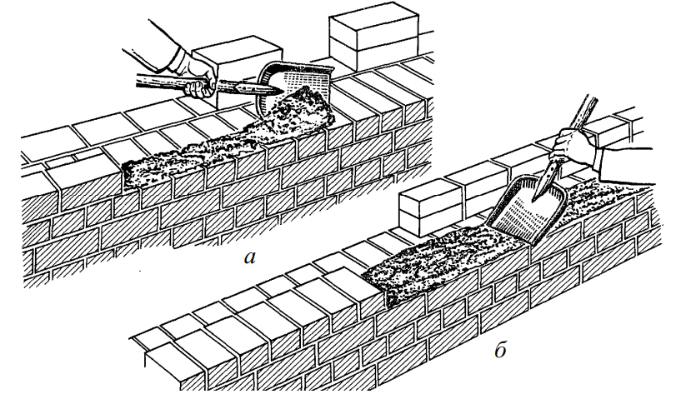
Рис. 1. Расстилание и разравнивание раствора лопатой совковой: а – для ложкового ряда; б – для тычкового ряда
При укладке забутки раствор набрасывают лопатой в «корыто», образованное между верстами, и разравнивают также тыльной стороной лопаты.
При кладке столбов сечением до 3 × 4 кирпича раствор подают на середину столба, а затем расстилают и разравнивают кельмой. При кладке столбов большего сечения раствор расстилают так же, как и при возведении стен.

2.1. Способы и последовательность кладки
Кладка простых стен при однорядной (цепной) системе перевязки швов ведется порядно в следующем порядке. Вначале выкладываются наружные тычковые версты, затем выкладываются внутренние тычковые и ложковые (зависит от толщины стены) и завершается кладка укладкой забутки (всегда перпендикулярно) возводимой стены. Второй ряд начинают с укладки наружной верст, затем внутренней и забутки. Возможно применение смешанного способа укладки, когда каменщик укладывает тычковую версту первого ряда, затем ложковую наружную версту, затем внутренние версты и забутку.
Кладку верст ведут тремя способами: вприжим, вприсык и вприсык с подрезкой раствора, а забутки – вполуприсык. Выбор способа кладки зависит от пластичности раствора, состояния кирпича (сухой или влажный), времени года и требований, предъявляемых к чистоте лицевой стороны кладки.
Способ вприжим наиболее трудоемкий, но позволяет выполнять качественно лицевую кладку под расшивку с полным заполнением вертикальных и горизонтальных швов.
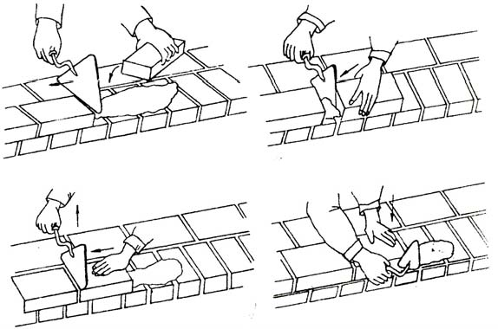
Рис. 4. Технологическая последовательность укладки кирпича способом вприжим
Способом вприсык ведут кладку на пластичных растворах, как правило, впустошовку, без применения кельмы. Раствор с растворной постели захватывается гранью кирпича и прижимается к ранее уложенному (рис. 5)..
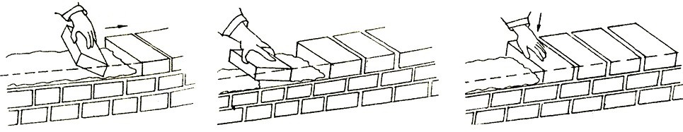
Рис. 5. Технологическая последовательность укладки кирпича способом вприсык
При кладке способом вприсык с подрезкой раствора можно вести любую кладку. Кладка ведется, как и способом вприсык, но с применением кельмы (рис. 6, а, б).
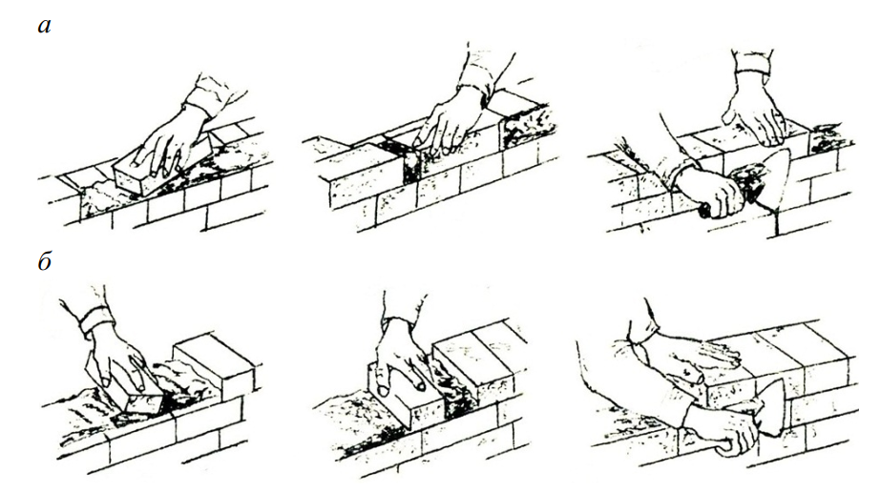
Рис. 6. Технологическая последовательность способа укладки кирпича вприсык с подрезкой раствора: а – ложковый ряд; б – тычковый ряд
Способ кладки вполуприсык используется только для кладки забутки.
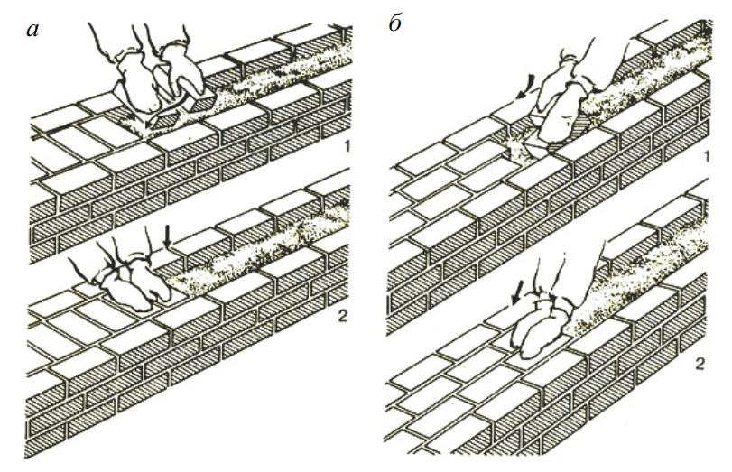
Рис. 7. Технологическая последовательность кладки забутки способом вполуприсык: а – ложками; б – тычками
Расшивка швов. .Перед расшивкой всю поверхность кладки очищают и, при необходимости, увлажняют для создания необходимой адгезии. Вначале расшивают вертикальные швы, после чего – горизонтальные.
Последовательность кладки. Укладку рядов кирпича следует начинать с наружной версты. Кладку любых конструкций и их элементов (стен, столбов, обрезов, напусков), а также укладку кирпича под опорными частями конструкций независимо от системы перевязки начинают и заканчивают тычковым рядом.
Применяют следующие способы кладки: порядный, ступенчатый и смешанный.
Порядный способ –. Этот способ применяют преимущественно при кладке по однорядной системе перевязки.
Ступенчатый способ состоит в том, что сначала выкладывают тычковую версту первого ряда и на ней наружные ложковые версты от второго до шестого ряда.. Этот способ рекомендуется при многорядной перевязке кладки.
Смешанным способом выкладывают стены при многорядной перевязке. Первые 7–9 рядов кладки выкладывают порядно. При высоте кладки 0,6–0,8 м, начиная с 8–10 ряда, рекомендуется применять ступенчатый способ кладки

2.2. Общие правила кладки
Возведение стен зданий из кирпича начинают с закладки углов и простенков. Угол в каменной кладке это сопряжение двух стен под углом в 90°.Кладка углов зданий и сооружений является наиболее ответственной работой и выполняется каменщиками не ниже 5-го разряда.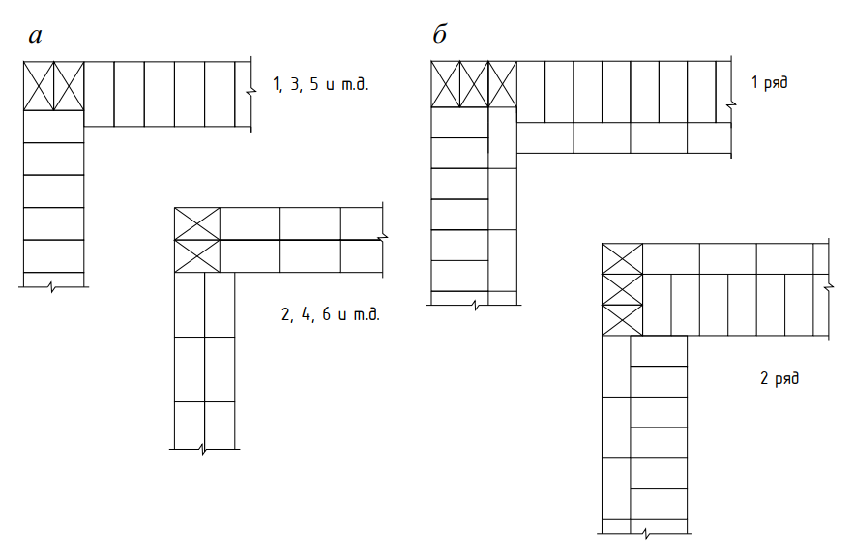
Рис. 8. Кладка углов по однорядной (цепной) системе перевязки швов: а – толщина стены в 1 кирпич; б – толщина стены в 1¹/₂ кирпича
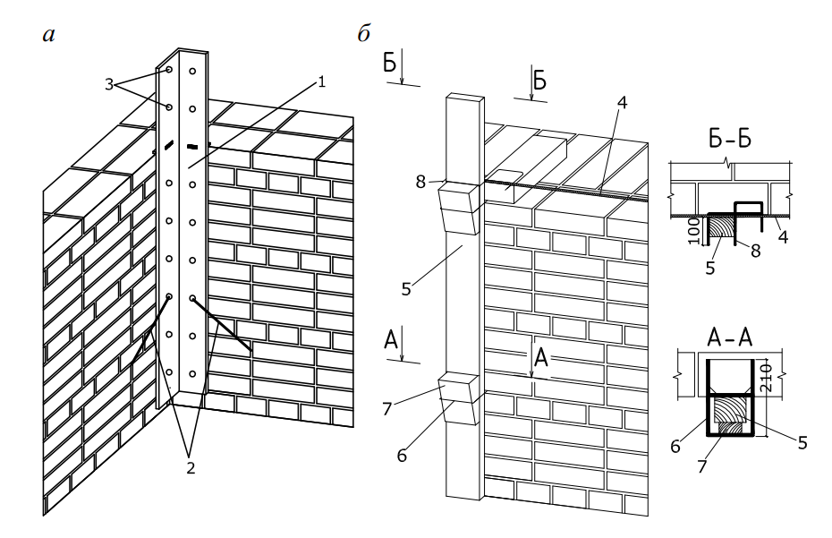
Рис. 9. Установка и выверка порядовок: а – наружной угловой металлической порядовки; б – промежуточной деревянной порядовки; 1 – металлическая угловая порядовка; 2 – крюки держатели; 3 – отверстия для закрепления шнура-причалки; 4 – шнур-причалка; 5 – промежуточная деревянная порядовка; 6 – держатель порядовки; 7 – клин; 8 – двойная скоба
После закрепления и выверки порядовок по ним выкладывают маяки в виде убежной штрабы (см. рис. 8.6, г, д), располагая их на углах и на границе возводимого участка.Затем к порядовкам зачаливают шнуры-причалки. 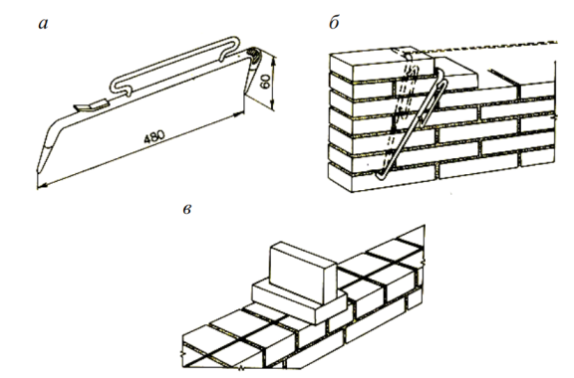
Рис. 10. Установка шнура-причалки: а – причальная скоба; б – переустановка скобы со шнуром-причалкой; в – предохранение шнура-причалки маяком от провисания
После того как будут установлены порядовки, выложены маяки и натянуты причалки, процесс кладки на каждом рабочем месте выполняют в такой последовательности: раскладывают кирпичи на стене, расстилают раствор под наружную версту и укладывают наружную версту. Дальнейший процесс возведения кладки зависит от принятого порядка кладки: порядного, ступенчатого или смешанного.Армированная кирпичная кладка. Армированные кирпичные конструкции представляют собой кладку, усиленную стальной арматурой, которую укладывают на растворе в швы между кирпичами. Армирование может быть поперечное и продольное.Поперечное армирование выполняют сетками или отдельными стержнями. Стержни воспринимают поперечные растягивающие усилия, возникающие при сжатии кладки, препятствуют разрушению кирпича при изгибе и растяжении и этим увеличивают несущую способность сжатого элемента. Столбы, стены и простенки армируют поперечной сетчатой арматурой прямоугольной (рис. 12, а) или зигзагообразной (рис. 12, б) формы (сетки «зигзаг»).
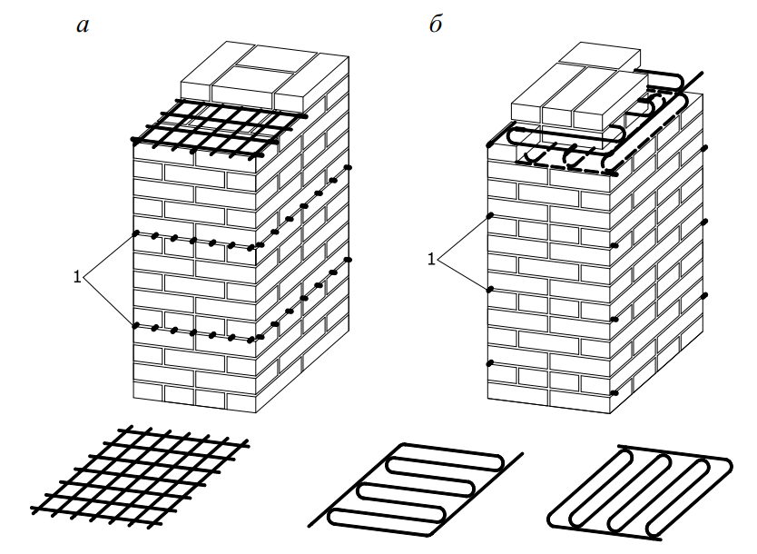
Рис. 12. Армирование кирпичных столбов сетками: а – прямоугольными; б – зигзазообразными; 1 – выступающие концы сеток (для осуществления контроля наличия сеток)
Диаметр стержней для поперечного армирования кладки допускается не менее 2,5 мм и не более 8 мм. Вместе с тем диаметр арматуры в прямоугольных сетках должен быть не более 5 мм, а в зигзагообразных – не более 8 мм. Применение арматуры больших диаметров вызвало бы недопустимое увеличение толщины горизонтальных швов и снижение прочности кладки.

Текст выполнить в редакторе Times New Roman шрифт 14, красная строка 1,25, интервал 1,5
Срок сдачи контрольной работы за 10 дней до начала сессии семестра 6.

СПИСОК РЕКОМЕНДУЕМОЙ ЛИТЕРАТУРЫ

- ГЭСН 2001-01(-2001- 15). Государственные элементные сметные нормы на строительные работы
- Единые нормы и расценки на строительно-монтажные работы (ЕНиР):
- СНиП 3.03.01-87 . Несущие и ограждающие конструкции.
- СНиП 12-03-2001 Безопасность труда в строительстве часть 1.
- СНиП 12-03-2002 Безопасность труда в строительстве часть 2.
- Соколов Г.К. Технология и организация строительства: учебник для студ. сред. проф.образования. - М.: Издательский центр "Академия",2008. -528 с.
- Чичерин И. И. Общестроительные работы: Учеб, для нач. проф. образования. — М.: ИРПО: Академия, 1999 - 416 с..
- Король С.П., Пархоменко В.А. Календарное планирование. Сетевые графики и оптимизационные задачи: Учебное пособие / Кубан. гос. технол. ун.т - Краснодар: Изд. КубГТУ, 2009, - 52 с.
- Задания и методические положения к курсовому проекту по дисциплине «организация строительного производства» «Промышленное и гражданское строительство», МГСУ- К.Г. Романова, доцент Е.Б. Колесникова, кандидат технических наук, доцент Д.М.Селькин.2008,-54с.
- http://bib.convdocs.org/
- http://ppt4web.ru/

